
24 Eylül 2007
Sevgili Sinemacı Dostlar,

19 Ekim 2007’de vizyona girecek filmimiz Resident Evil: Extinction Amerika’da vizyona girdi ve ilk 3 gününde 24.000.000 dolarlık bir hasılatla 1. sıraya yerleşti. Bu hasılatın, bugüne kadar vizyona girmiş Resident Evil serisindeki filmler arasında en yüksek hasılat olması ise dikkat çekti.

Bu arada, 2 Kasım 2007’de vizyona girecek filmimiz 3:10 TO YUMA 7 Eylül 2007’den bugüne Amerika hasılatını $ 38.000.000’a yükselterek başarısını ve seyircinin ilgisini çekmeyi sürdürüyor.

Her iki filmimizin de Amerika’daki başarılarına benzer başarıları ülkemizde de yaşatacağına eminiz.

RESIDENT EVIL: EXTINCTION (ÖLÜMCÜL DENEY)
VİZYON TARİHİ: 19 EKİM 2007

İNSANLIĞIN SONU: BİR AVUÇ İNSAN, ÖLÜMSÜZ ZOMBİLERE KARŞI
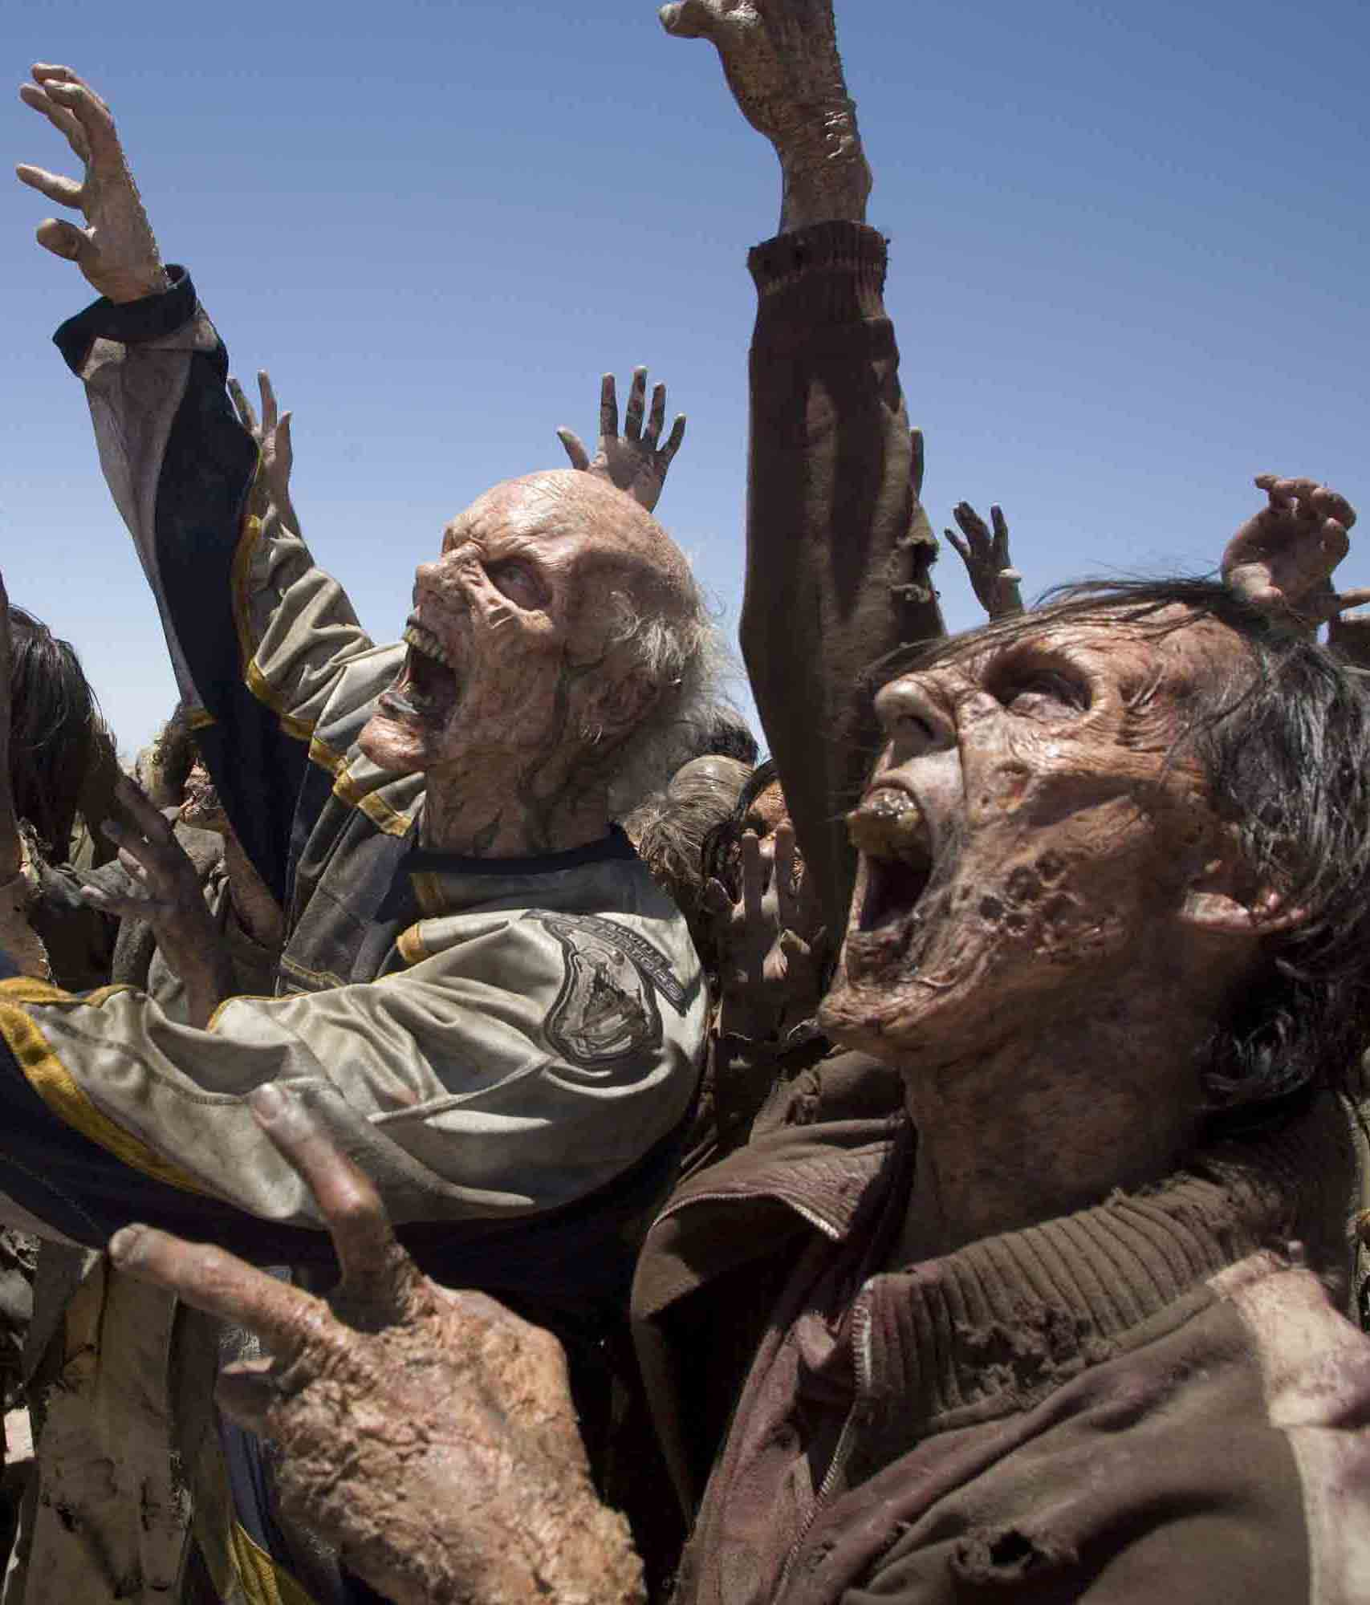

Türü: Bilim Kurgu, Macera, Aksiyon Oyuncular: Milla Jovovich, Oded Fehr, Ali Larter, Mike Epps
Çok tutulan video oyunu serisinden uyarlanan 100 milyon Dolarlık liste başı Resident Evil’in 3. ve son bölümü filmin kaldığı yerden devam ediyor. Artık Nevada çölünde saklanan Alice (Milla Jovovich) her insanoğlunu ölümsüz olmakla tehdit eden ölümcül bir virüsü yok etmek ve adaleti aramak için yeniden Carlos Olivera (Oded Fehr), L.J.’le (Mike Epps) birlikte yeni hayatta kalanlar Claire (Ali Larter), K-Mart (Spencer Locke) ve Hemşire Betty’iyle işbirliği yapar. Umbrella Corporation tarafından tutsak alındığından itibaren, Alice biojenik deneylere maruz kalmıştır ve genetik olarak insanüstü güçleri, duyuları becerileri değişikliğe uğramıştır. Hayatta kalmak isteyen biri olursa, bu becerilere ve daha fazlasına ihtiyacı olacaktır.

3:10 YUMA
VİZYON TARİHİ: 2 KASIM 2007
ZAMAN BİLE ONU BEKLİYORDU
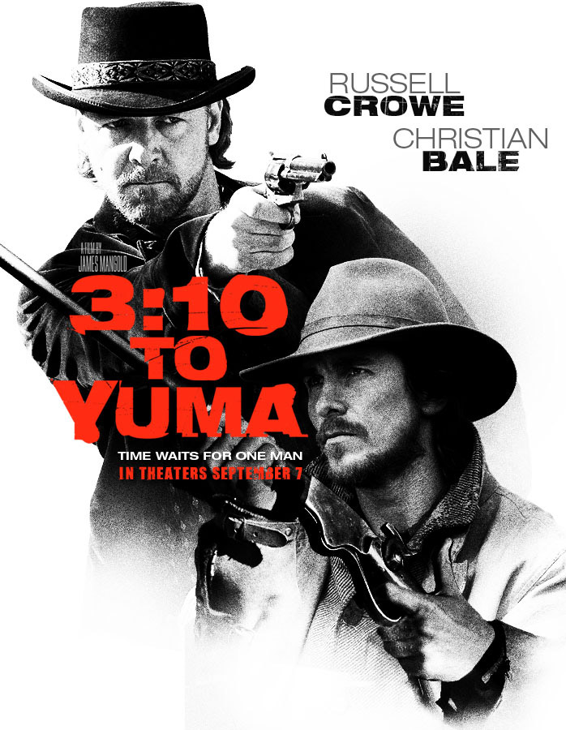

Türü: Western Süre: 115 dk. Oyuncular: Russell Crowe, Christian Bale, Peter Fonda, Logan Lerman
Arizona’da 1800’lü yılların sonunda, azılı kanun kaçağı Ben Wade (Russell Crowe) ile hırsızlardan ve katillerden oluşan ahlaksız çetesi Güney Demiryolu’na dadanmışlardı. Wade yakaladığında, İç savaş’tan deneyimli bir eski asker olan ve artık kuraklığın pençesindeki çiftliğinde hayatta kalma savaşı veren Dan Evans (Christian Bale), bu azılı katili mahkemeye götürecek 3:10 Yuma trenine canlı olarak teslim etme görevine gönüllü olur. Yol boyunca, apayrı dünyaların insanları olan Evans ve Wade birbirlerine saygı duymaya başlarlar. Ancak, Wade’in çetesi ve her köşede onları bekleyen yeni tehlikeler yüzünden, yolculukları her iki adamın kaderine doğru şiddetli ve imkansız bir göreve dönüşür.

Saygılarımızla,
UNP Filmcilik A.Ş. www.unpfilm.com

